观 察 记 录
课  次 | 节  次 | 内  容 | 目标 | 课 堂 观 察
上午 | 第  一  节 | 期末汇演排练 |  | 期末的气息越来越凝重了，大朋友们和小朋友们都在忙着期末汇演的排练。不过小朋友们似乎是乐此不疲呢，一说要出去排练都兴奋的手舞足蹈。让我们看看宝贝们的精彩表现吧！  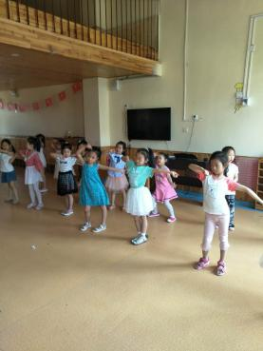  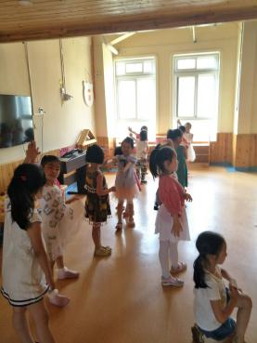  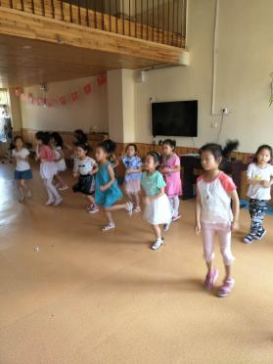
上午 | 第二节 | 过生日 |  | 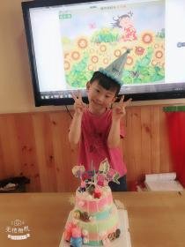  “祝你生日快乐，祝你生日快乐......”优美的歌声传遍了整个校园。原来今天是壮壮的生日，香柏宝贝在为壮壮庆祝生日呢。香柏妈妈们也在这里祝宝贝生日快乐，健康成长，永远爱你哦！  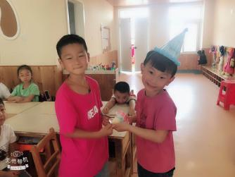  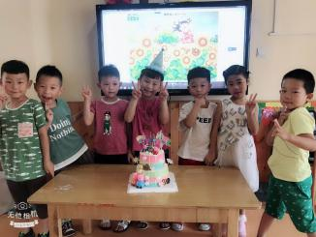
上午 |  | 才艺展示 | 朗诵古诗 | 今天才艺展示的主持人是艾泽宸，宝贝主持的时候声音洪亮，落落大方。并且给大家带来古诗《回乡偶书》，声音很洪亮；小明星宋昱翰给大家带来的古诗是《嫦娥》，还不太熟练；第三位小明星杨晋恺给大家带来的古诗是《九月九日忆山东兄弟》很有感情哦；小明星张心怡给大家带来的古诗是《江南》，声音洪亮；小明星笑笑给大家带来的古诗是《新嫁娘》朗读的很优美哦；谭淑雅和易鑫泽给大家带来的古诗是《悯农》，朗读的很不错哦！最后曹辰宇给大家带来的古诗是《秋夜寄邱员外》很棒哦。让我们一起期待大家明天的精彩表现吧！
家 园 配 合
- 周五才艺展示的小明星有：梅哲豪、陶建皓、游文昊、马牧野、周鸿宇、朱梓萱、杨嘉琪、齐俊同。（才艺展示主题：朗诵古诗）请家长引导孩子提前准备。
日期：2018.6.14 班级：香柏树班 记录：娟娟


非常感谢您对我们工作的支持与配合！

